|  |
| --- |
|  |

|  |
| --- |
| La Schedulazione |
| Manuale utente per l’utilizzo di Joc Cockpit |
|  |
|  |
|  |
|  |
|  |



VERIFICHE E APPROVAZIONI

|  |  |  |  |  |  |  |  |
| --- | --- | --- | --- | --- | --- | --- | --- |
| VERSIONE | REDAZIONE | | CONTROLLO  APPROVAZIONE | | AUTORIZZAZIONE EMISSIONE | | |
|  | NOME | DATA | NOME | DATA | NOME | DATA |
| V01 | Antonino Arrigo, Marina Ropolo | 04/02/2019 | Roberto  Di Blasi | 05/02/2019 | Marcello  Cutrone | 06/02/2019 |
| V02 | Antonino Arrigo, Marina Ropolo | 26/02/2019 | Roberto  Di Blasi | 26/02/2019 | Marcello  Cutrone | 27/02/2019 |
| V03 | Antonino Arrigo, Marina Ropolo | 22/03/2019 | Roberto  Di Blasi | 25/03/2019 | Marcello  Cutrone | 25/03/2019 |
| V04 | Antonino Arrigo, Marina Ropolo | 16/06/2021 | Marcello  Cutrone | 16/06/2021 | Marcello  Cutrone | 16/06/2021 |

STATO DELLE VARIAZIONI

|  |  |  |
| --- | --- | --- |
| VERSIONE | PARAGRAFO O PAGINA | DESCRIZIONE DELLA VARIAZIONE |
| V01 |  | Creazione documento |
| V02 | Glossario | Aggiunta sezione |
| V03 | Esecuzione posticipata | Aggiunta nuova gestione dei parametri fruibile da joc cockpit per i progetti con gestione a cartella sulla live |
| V04 | Modifica Profile | Personalizzazione interfaccia e impostazione Time Zone. |

Sommario

1. Scopo e campo di applicazione 3

2. Responsabilità 3

3. Funzionalità utente consentite 3

4. Joc Cockpit 3

Funzione DASHBOARD 6

Funzione DAILY PLAN 6

Funzione JOBCHAIN 8

ESECUZIONE IMMEDIATA 8

ESECUZIONE IMMEDIATA DELLE CATENE 9

ESECUZIONE POSTICIPATA 10

Funzione ORDERS 13

VARIAZIONE SOSTITUTIVA TEMPORANEA AL CALENDARIO UFFICIALE 13

Funzione HISTORY 16

5. Glossario 17

daily plan 17

dashboard 17

Evento 17

History 17

Job 17

Jobchain o Catena 17

JobScheduler 17

Joc-cockpit 17

LDAP 18

Master 18

Order 18

Schedule 18

Split 18

Standalone 18

Sync 18

Trigger 18

# Scopo e campo di applicazione

Scopo del presente documento è descrivere a beneficio dei gruppi di progetto le funzionalità principali dello schedulatore e necessarie alla conduzione in autonomia

di alcune attività normalmente richieste tramite Remedy, mediante l’utilizzo di un’interfaccia grafica di gestione degli schedulatori, denominata Joc Cockpit.

# Responsabilità

Il prodotto di schedulazione JobScheduler è mantenuto attualmente nell’area *Esercizio Sistemi e Datacenter* della *Direzione Infrastrutture*, a responsabilità di Marcello Cutrone.

Il referente del servizio è Marcello Cutrone.

# Funzionalità utente consentite

Attraverso l’interfaccia grafica di Joc Cockpit gli utenti fruitori del servizio di Schedulazione potranno condurre in autonomia le seguenti attività:

* consultare il piano dei lavori a data corrente, o altra data indicata
* consultare la struttura di una catena
* richiedere un’esecuzione immediata
* richiedere un’esecuzione posticipata
* modificare temporaneamente una pianificazione a calendario
* depianificare l’esecuzione di una catena presente nel piano dei lavori
* consultare gli Ordini di esecuzione abbinati alle catene in esecuzione o comunque a piano lavori
* consultare l’history delle precedenti elaborazioni concluse.

# Joc Cockpit

È l’interfaccia nativa del prodotto, completa di tutte le operazioni di schedulazione.

Si accede al portale con le proprie credenziali di dominio.

* <http://vm-jsked-cockpit.csi.it:4444/joc/#!/login>

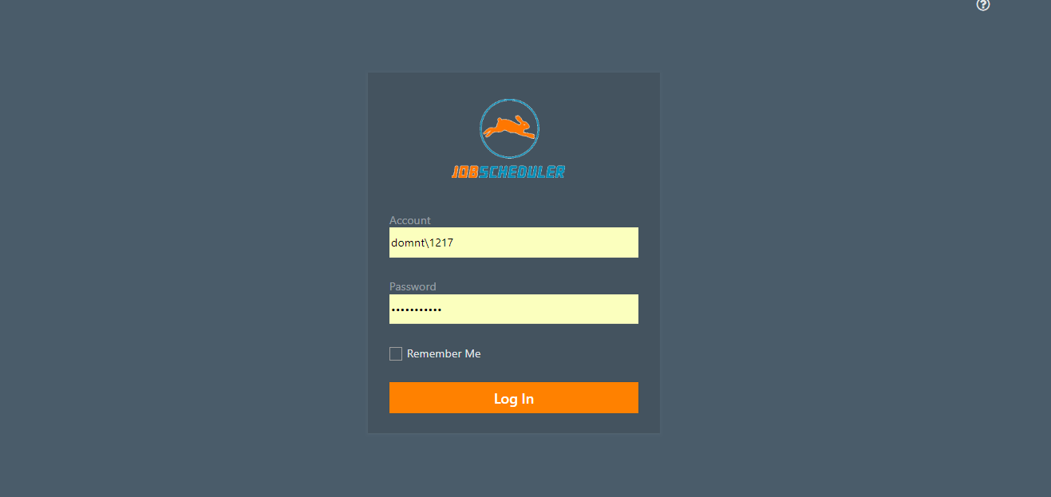

Al primo accesso è possibile modificare il colore (default bianco) dello sfondo

dell’interfaccia.

In alto, lato destro, cliccare sulla tendina affianco alla propria matricola e selezionare

la voce “Profile”

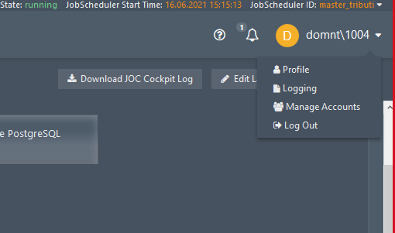

A questo punto nel campo “Change Theme” selezionare dalla tendina la propria

preferenza di colore.

Non occorre salvare, in quanto l’impostazione viene salvata in automatico.

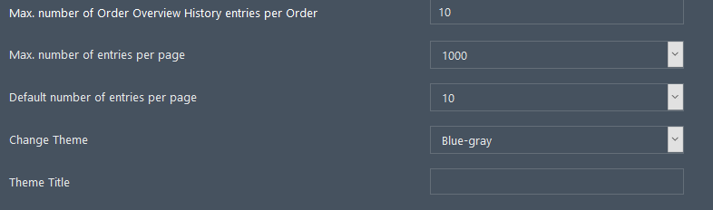

Sempre nella sezione “Profile” è possibile impostare il corretto Time Zone (orario dello schedulatore).

Di default viene impostato come segue:

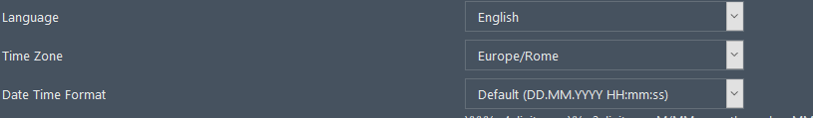

Questa impostazione è valida nel periodo di “ora solare”.

Per il periodo di “ora legale” occorre impostare il Time Zone come segue:

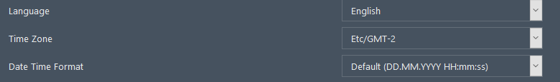

Terminate queste impostazioni, tornare sulla schermata principale (basta cliccare

sulla icona DASHBOARD.



La prima schermata di accesso è la DASHBOARD, che contiene tutti i comandi di navigazione, per selezionare il master interessato occorre agire dal menu a tendina sulla destra.

## Funzione DASHBOARD

Quella evidenziata nel pannello di esempio è la schermata della dashboard del master in questione, contiene una serie di informazioni sul master in questione: db utilizzato, stato di salute del master ed altro.

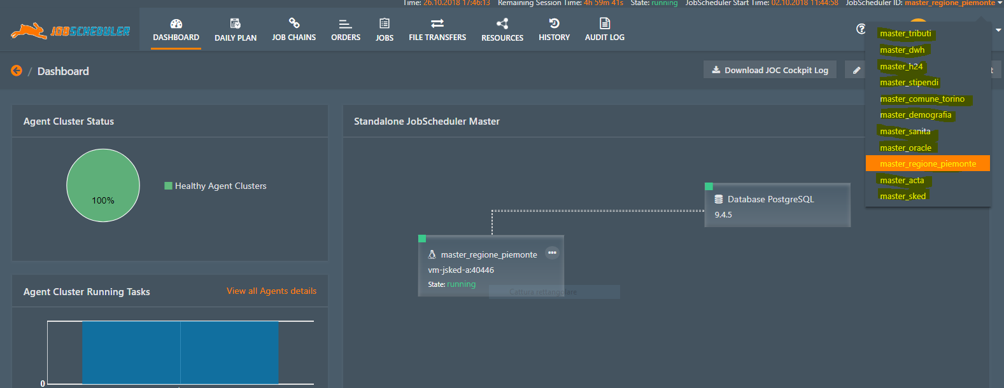

## Funzione DAILY PLAN

Il Daily Plan consente la consultazione delle pianificazioni di tutti batch schedulati sul master selezionato, per fasce orarie e per una determinata data, con relativa durata, ora inizio e ora fine e relativo esito.

Legenda colori:

* verde (successful): elaborazioni completate
* rosso (failed): elaborazioni terminate in errore
* bianco (planned): elaborazioni ancora da eseguire

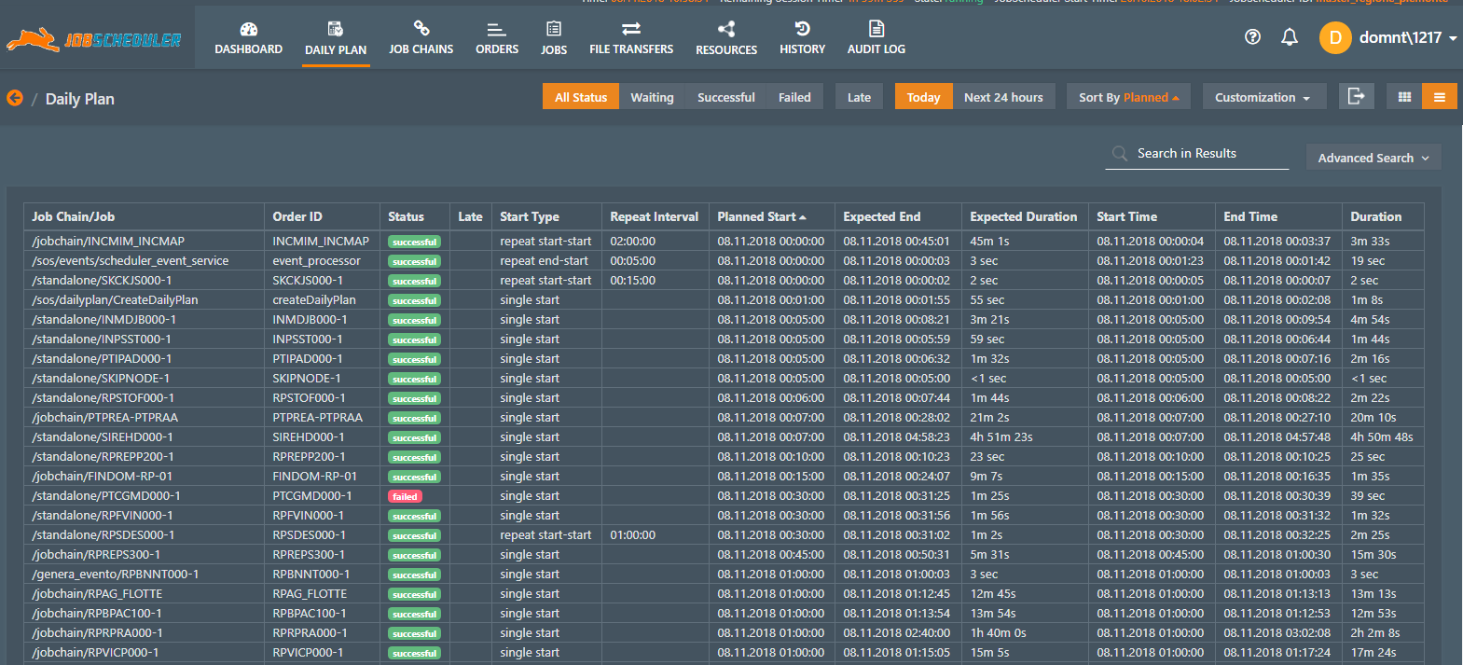

## Funzione JOBCHAIN

Da questa sezione è possibile vedere la composizione di una catena, la sua pianificazione e il risultato dell’elaborazione.

Inoltre, è possibile eseguire lo start di una procedura immediatamente e/o per un

giorno e/o orario preciso.

Modalità operativa:

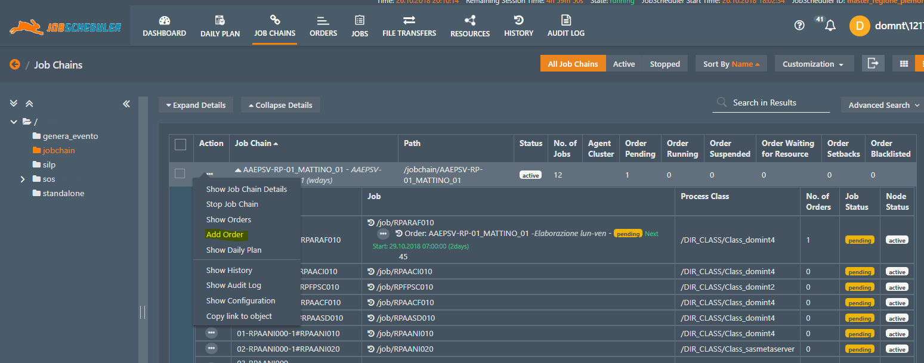

## ESECUZIONE IMMEDIATA

Nel caso evidenziato, trattandosi di un Jobchain standalone, contiene un solo job,

quindi è sufficiente fare **Add-order** del Jobchain

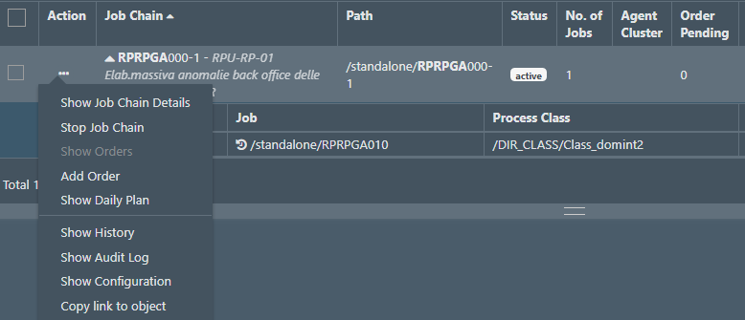

Selezionare **Now** e cliccare su **Submit Order**

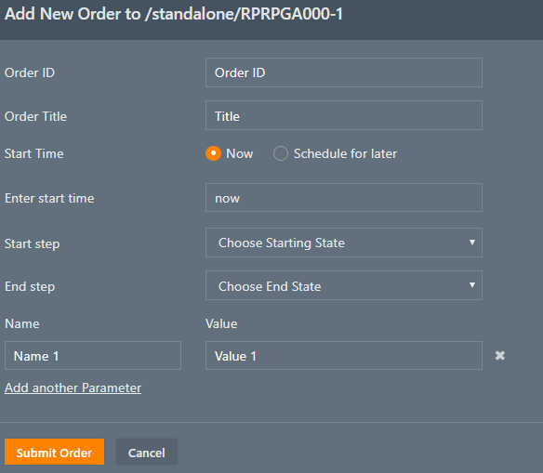

### ESECUZIONE IMMEDIATA DELLE CATENE

Nel caso di richieste di catene, soprattutto in quelle aventi come capo-catena un job di CheckEvent (attesa evento proveniente da altra procedura) e la richiesta di esecuzione è immediata, occorre prestare molta attenzione e far partire il Jobchain dal job successivo al job di CheckEvent, agendo sulla finestra di **Start step:** questo al fine di saltare la gestione dell’evento.

Nell’esempio evidenziato, la catena - salvo diverse indicazioni - è da eseguire sino alla fine; diversamente, se si intende elaborare solo una porzione della catena, occorre indicare anche il nodo di fine elaborazione **(End step**).

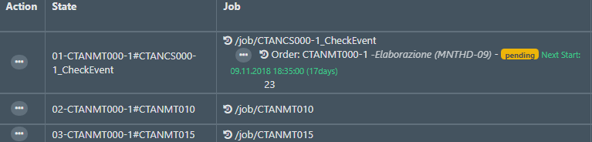

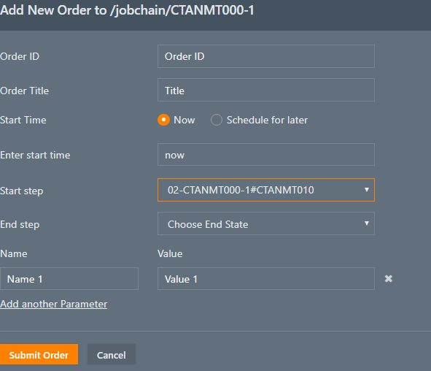

## ESECUZIONE POSTICIPATA

Per **Add_Order** “in differita” selezionare campo **Schedule for later**, quindi **Enter date and time** con data e ora richieste e cliccare su **Submit Order**

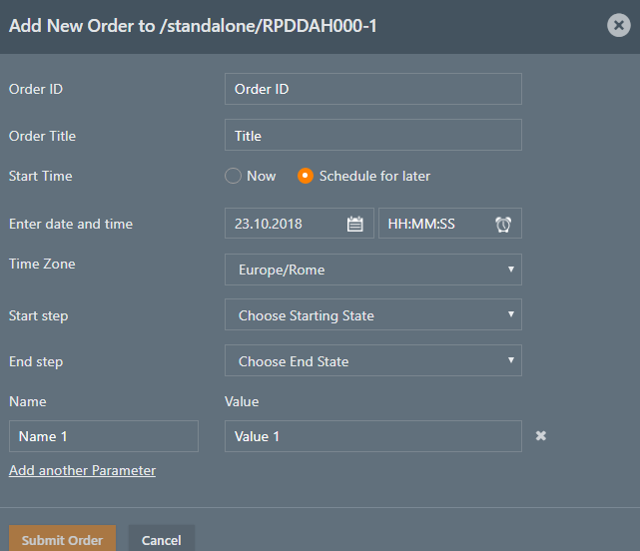

Caricamento PARAMETRI da Joc Cockpit

Questa opzione consente ai gruppi di progetto di inserire i parametri richiesti da una procedura, direttamente da Joc Cockpit.

Dal menù dell’ Order selezionare la voce “Start Order parameterized”

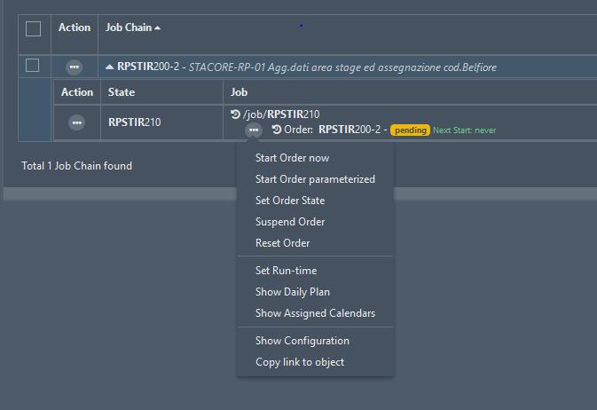

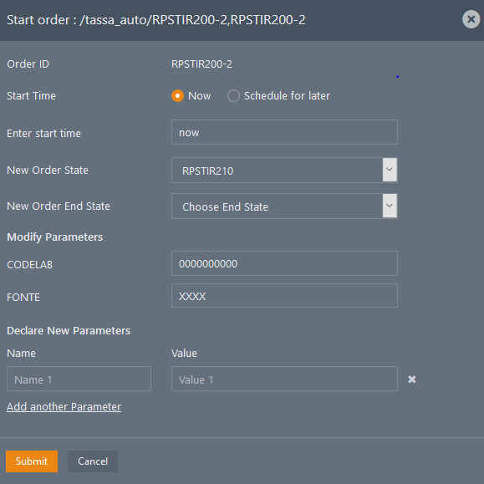

In questo pannello inserire i parametri nella sezione “Modify Parameters” e cliccare

su “Submit”.

## Funzione ORDERS

Questa opzione ci consente di avere visione degli orders legati ai batch, ad esempio possiamo vedere quelli in elaborazione (running).

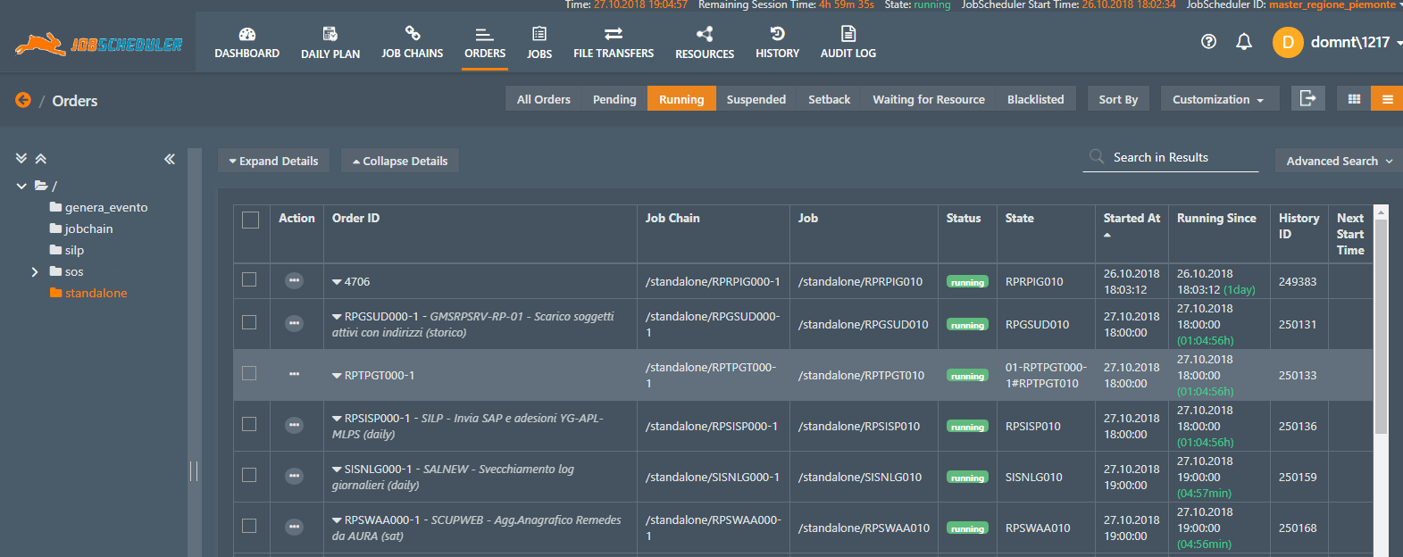

## VARIAZIONE SOSTITUTIVA TEMPORANEA AL CALENDARIO UFFICIALE

È possibile variare in modo estemporaneo il calendario di esecuzione di un JOB CHAIN:

dalla sezione RESOURCES selezionare “Schedules” ed il folder interessato (ad. Esempio la cartella “gsa”)

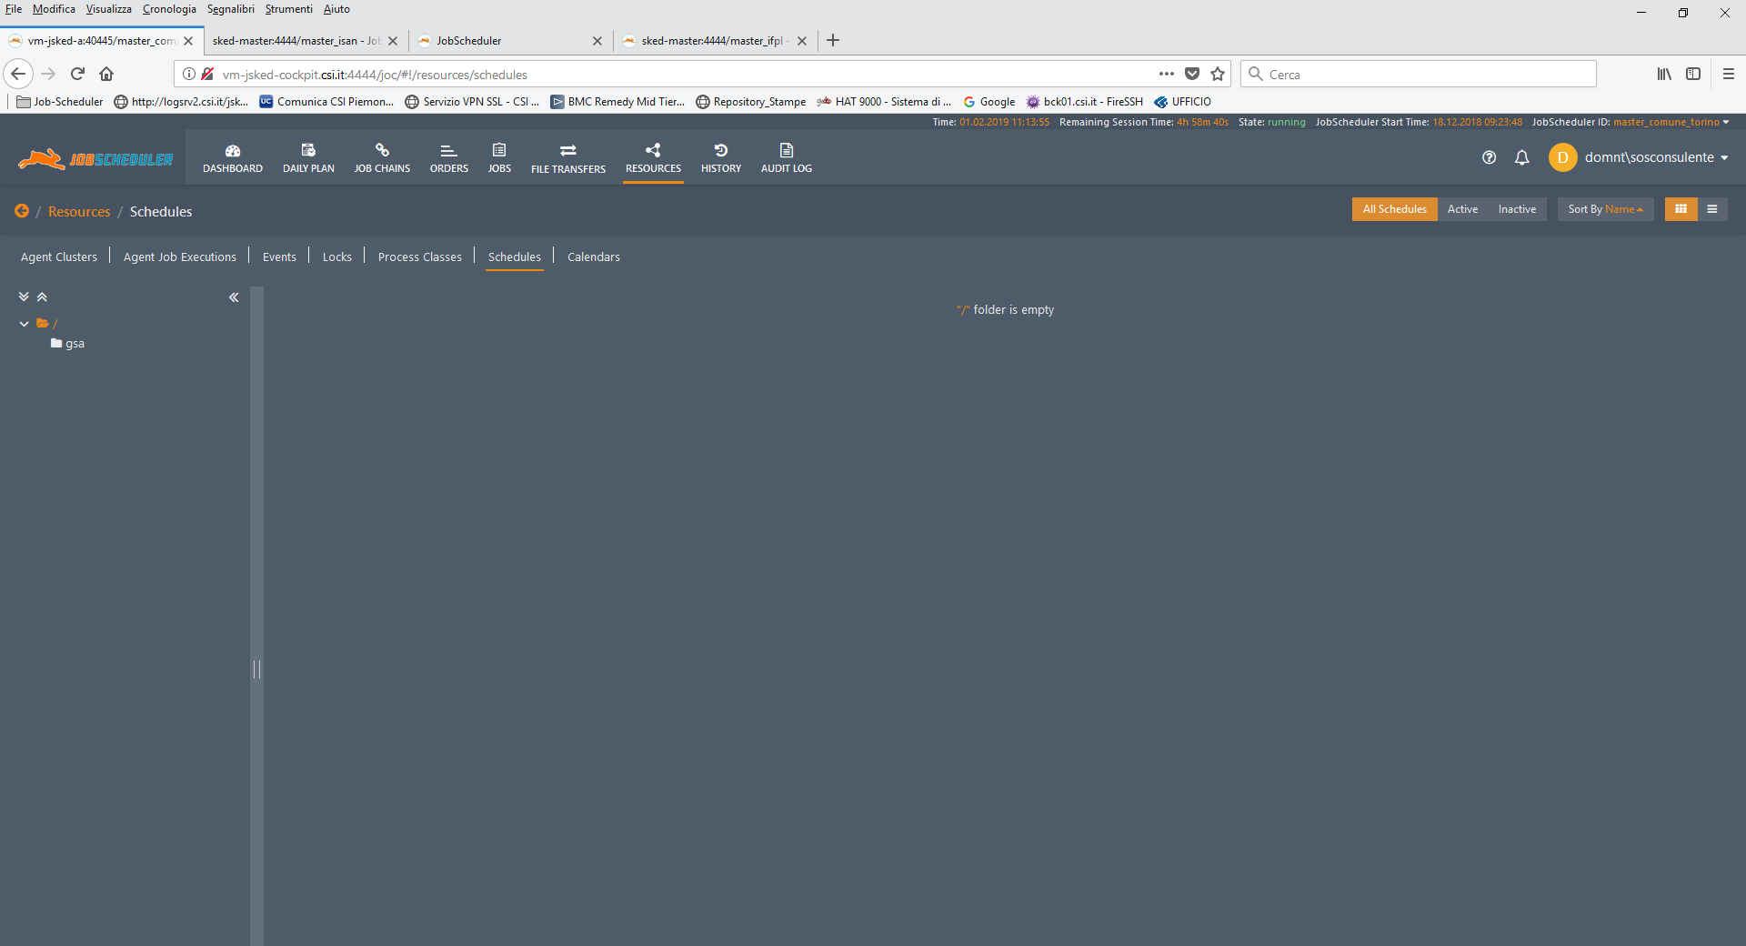

Dal menù presente nella colonna “Action” selezionare “Add Substitute”

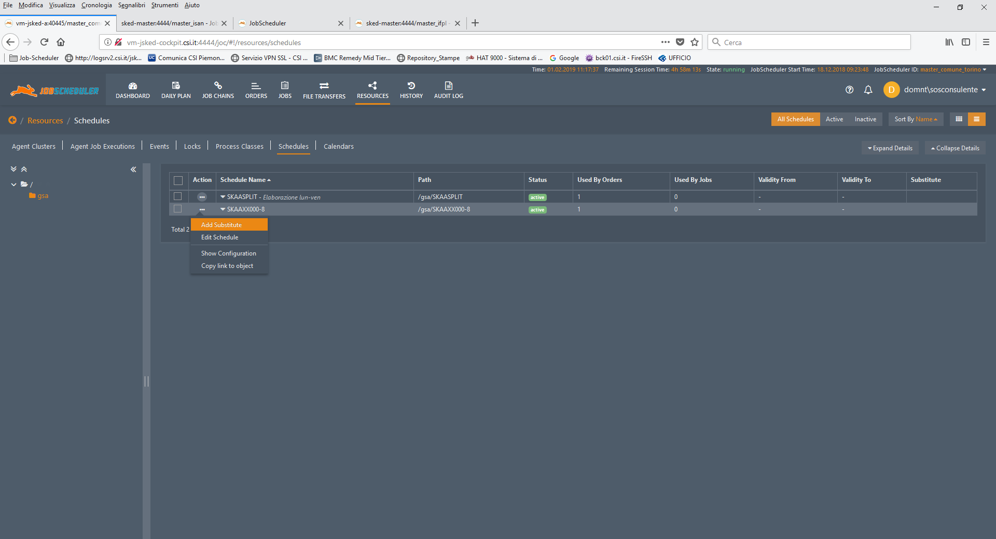

Nella videata successiva è IMPORTANTE compilare il campo “Folder” con **/schedule**

e il campo “Schedule Name” con il nome originale della Job Chain es. **SKAAXX000-8**

Selezionare le date di validità “From….To” e la nuova frequenza che sostituirà il calendario ufficiale.

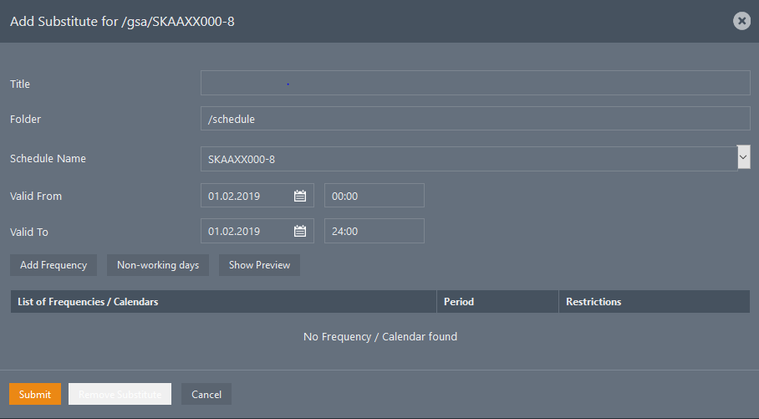

Se per esempio vogliamo depianificare per la giornata odierna un Job Chain occorre

Selezionare il campo “Non-working days”.

Nella videata successiva selezionare dalla tendina del campo “Date” il giorno desiderato e cliccare sul pulsante “+” e successivamente su “Save” e ritornando nella precedente videata cliccare su “Submit”

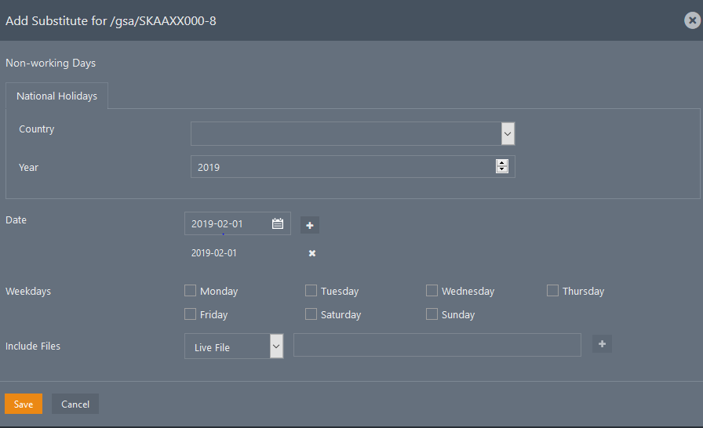

## Funzione HISTORY

Tramite questa opzione possiamo avere indicazioni sulle elaborazioni dei batch: ora inizio, ora fine, durata… e possiamo effettuare tutte le ricerche del caso tramite i pulsanti in alto: all status, sucessful, failed… all, today, last hour

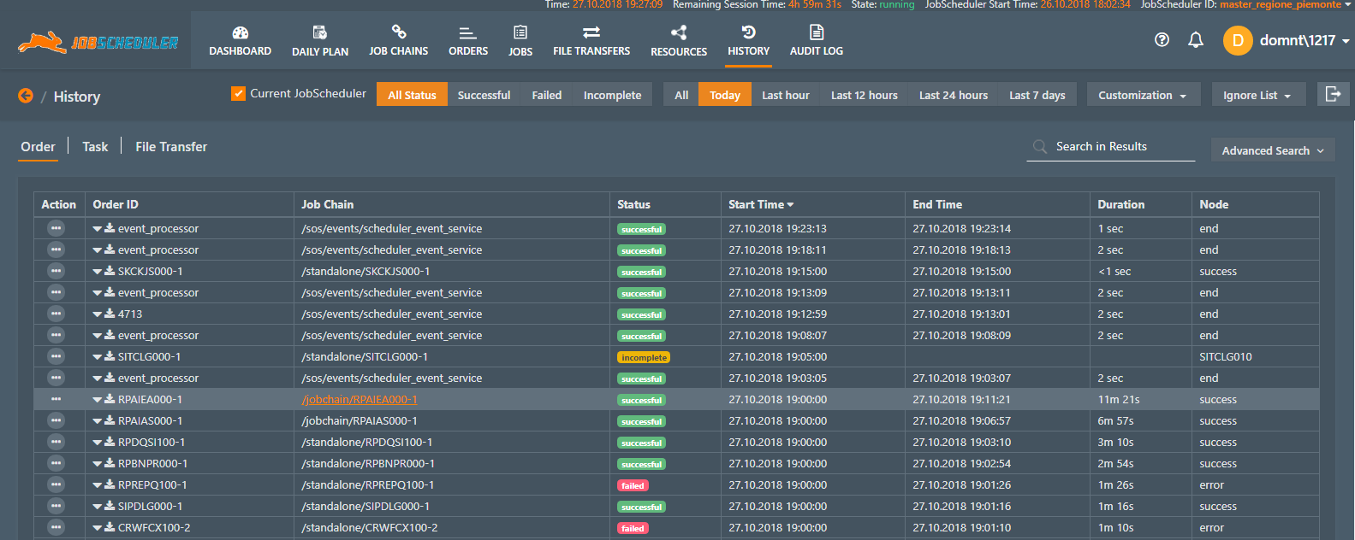

# Glossario

## daily plan

piano di lavoro giornaliero, rappresentato in Joc-Cockpit

## dashboard

cruscotto di lavoro, rappresentato in Joc-Cockpit

## Evento

Partendo dal significato letterario : “Fatto o avvenimento che già si è verificato o che può verificarsi, di solito determinante nei confronti di una situazione oggettiva o soggettiva” nel nostro caso è una determinata condizione che si verifica in in una certa data e in un certo orario, o alla presenza di un dato file in un dato percorso, che scatena l’esecuzione parziale o totale di una certa procedura.

## History

Sezione di Joc-Cockpit dalla quale si può controllare lo stato di esecuzione dei batch per un dato master

## Job

Singola unità xml di uno script/batch, che corrisponde o a una procedura Standalone. oppure alle componenti batch di un Jobchain o catena.

## Jobchain o Catena

procedura batch, garantisce la sequenza di esecuzione dei singoli job (nodi).

## JobScheduler

Software Open sviluppato dalla SOS-Berlin che permette di organizzare ed elaborare la procedure batch aziendali.

## Joc-cockpit

Interfaccia del prodotto JobScheduler

## LDAP

**Lightweight Directory Access Protocol**) è un [*protocollo*](https://it.wikipedia.org/wiki/Protocollo_di_rete) [*standard*](https://it.wikipedia.org/wiki/Standard_aperto) per l'interrogazione e la modifica dei [*servizi di directory*](https://it.wikipedia.org/wiki/Servizio_di_directory), come ad esempio un elenco aziendale di [*email*](https://it.wikipedia.org/wiki/Email) o una rubrica telefonica, o più in generale qualsiasi raggruppamento di informazioni che può essere espresso come [*record di dati*](https://it.wikipedia.org/wiki/Record_(database)) e organizzato in modo gerarchico.

## Master

Ambiente di JobScheduler, opportunamente creato e settato a seconda delle logiche di produzione, che contiene gli xml di lancio dei vari batch.

## Order

File xml che identifica le procedure batch (Jobchain o Standalone) a calendario,

il cui nome è lo stesso della procedura a cui è abbinato.

Le procedure a richiesta non hanno il file order.

## Schedule

File xml che contiene le informazioni di date e orari di schedulazione di una data procedura. E’ sempre abbinato ad un file order.

## Split

Funzione di JobScheduler che permette di eseguire 2 o più batch contemporaneamente in una Jobchain

## Standalone

Struttura xml avente le stesse caratteristiche di una Jobchain

ma contenente un solo batch.

## Sync

Funzione di JobScheduler che permette di sincronizzare il termine di 2 o più elaborazioni di batch in contemporanea per la successiva prosecuzione della Jobchain.

## Trigger

Evento di JobScheduler che alla presenza di un file in un dato percorso scatena l l’esecuzione di un batch